臺北市立大同高級中學 108學年度第1學期 國中 ___國文____ 領域
第 二 次會議紀錄
- 時間：民國 108 年 9 月 12 日(星期四) 13時30 分
- 地點：4F分科教室
- 出席人員：應出席 8 人，列席 0 人；實際出席8 人，列席0 人（見簽到表）
- 主席：邱筠芸 記錄：王惠玲
- 主席致詞：
今日由王惠玲老師分享 108年 6月華東三校參訪分享。
- 分享報告：
時間：108.06.04~108.06.8
地點：上海、杭州
- 緣起：107年前瞻計畫中安排有國際教育參訪計畫，得此機會前往在 PISA評比中閱讀素養、數學素養、科學素養三項均名列第一的上海，另去參訪目前有大同校友就讀的浙江大學。
- 育才學院亮點：一生一課表
a.上海的高中課程考試分為合格考及等級考兩種。
b.學校將一學年分為六個模塊，每位學生可以自由規劃自己的課程模塊。
c.除了語文、數學、外語課程外，其餘課程皆分為AB等級，學生可以依自己的生涯規劃，在每個模塊內安排自己的課程。
d全校僅有兩位老師協助全校近2000位學生。
- 黃浦區教育學院附屬中山學校亮點：世博後的經費所創造的轉角美學
a.整體規劃下的世博後學校，校園的轉角美學落實生活中的美學教育。
b.專科教室能依循授課教師及學科類別不同而有所規劃
c.觀課：國七地理課：介紹上海郊區工業區
亮點：採用自編上海圖表、教師運用科技載具自如、學生口語表達流暢、課前落
實護眼健康操
- 上海黃埔學校
觀課：體育課課程：前滾翻
亮點： 在體育館裡裝設大螢幕，教師能透過螢幕介紹課程，有效達成教學內容。
教師隨時以手機作為教學載具，先錄製學生的動作，再傳輸到螢幕中讓學生同時分析學習成效。
- 提案討論：
- 臨時動議：
- 散會：民國 108 年 9 月 12日 16 時 30 分

備註：
- 學年度學期別：視實際情形調整。
- 部別：可視需要輸入高中部或國中部。
- 主席、記錄輸入姓名不簽名。
- 業務報告、提案討論之名稱可視實際情形微調。
- 請注意記錄(動詞)與紀錄(名詞)之區別。

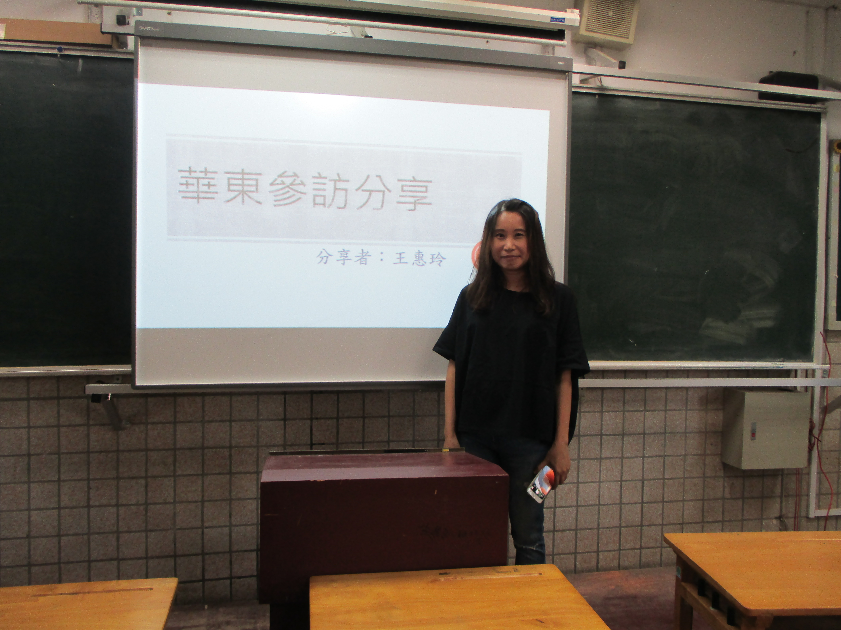 | 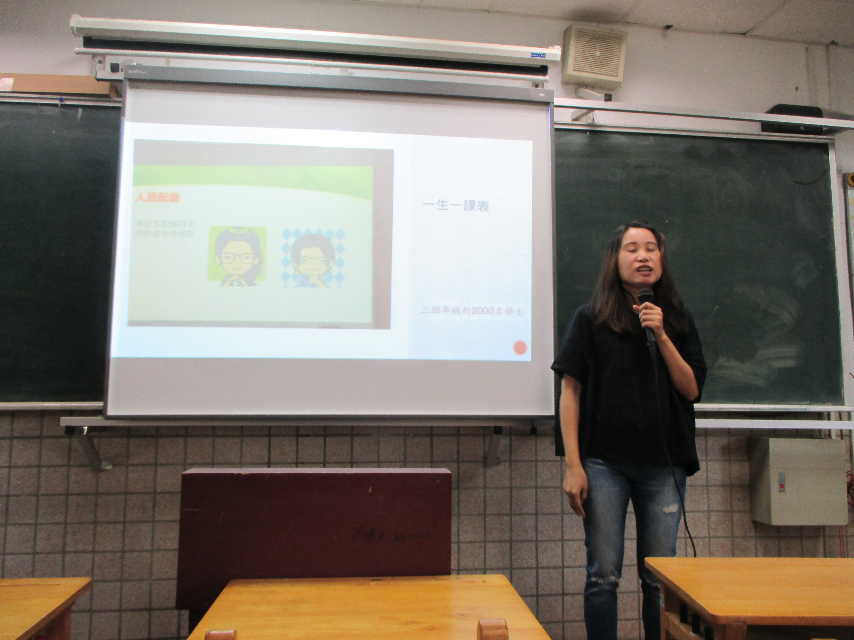
惠玲老師華東參訪分享 | 惠玲介紹「一生一課表」
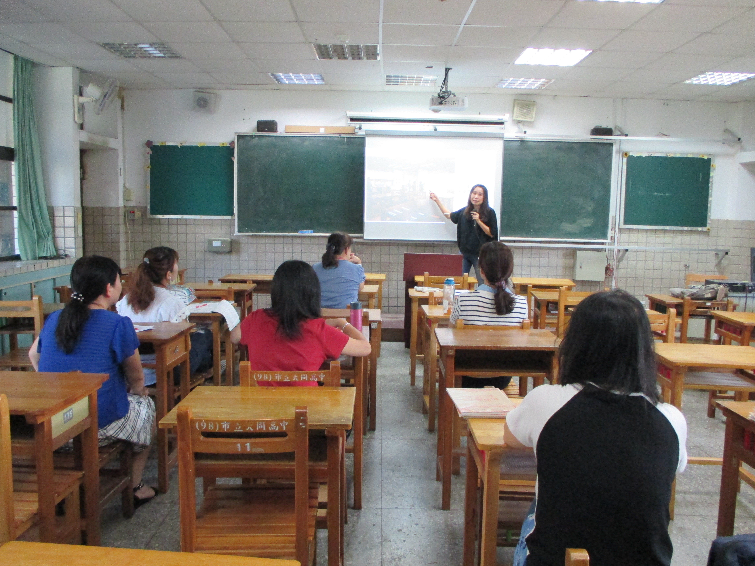 | 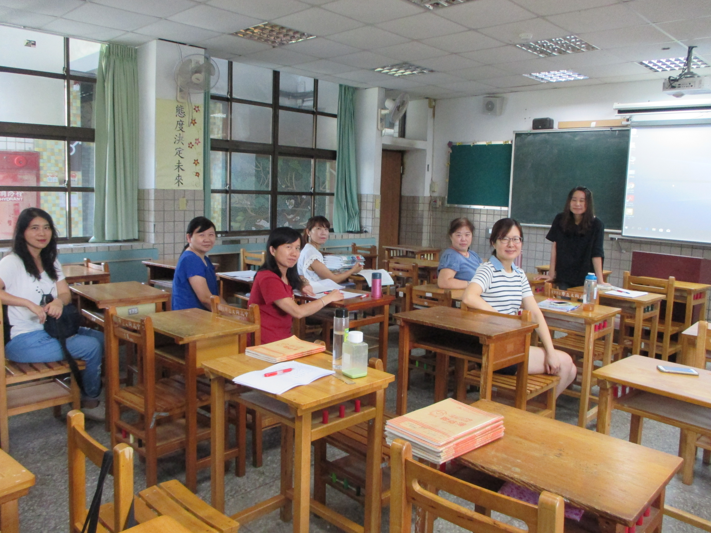
夥伴提問 | 感謝惠玲老師的分享

